**招 标 文 件**

**项目名称：鸣鸣很忙集团冷链仓储播种分拣自动化集成采购项目**

**项目编号：****MMHM2GC2510001**

**广东横琴雨燕供应链管理有限公司**

**2025年10月21日**

**鸣鸣很忙集团冷链仓储播种分拣自动化集成采购项目**

**招 标 文 件**

**第一部分 招标公告**

1. **项目名称**：鸣鸣很忙集团冷链仓储播种分拣自动化集成采购项目（编号：MMHM2GC2510001）。
2. **招标人信息：**

招标单位：广东横琴雨燕供应链管理有限公司。

项目联系人：刘杨，18774008400。

1. **项目概况：**

（1）项目背景：鸣鸣很忙集团专注于线下专业零食的加盟连锁，旗下现有“零食很忙”、“赵一鸣零食”两大品牌。为提升鸣鸣很忙集团冷链物流中心的订单处理能力、分拣准确性及运营效率，降低人力成本与商品损耗，现计划引入先进的自动化播种与分拣系统。

（2）项目地点：鸣鸣很忙南昌冷链仓。

（3）项目目标：建成一个技术先进、运行稳定、高效节能的自动化冷链播种分拣中心。

1. **招标范围**

（1）总要求：本项目为“交钥匙”工程，投标人需负责从方案设计、设备供应、软件开发、安装调试、培训到最终验收及售后服务的全过程。

（2）具体范围包括但不限于：

* 自动化播种系统：满足多品规、多订单的自动化播种需求。
* 自动化分拣系统：与播种系统无缝对接，实现高效、准确分流。
* 配套输送系统：包括但不限于皮带机、滚筒机、提升机等。
* 电气控制系统：包含PLC、传感器、电柜等。
* 仓库控制系统：定制化开发，需与集团现有WMS系统对接。
* 所有硬件设备的冷链环境适配性设计与制造。
* 系统的安装、调试、集成、测试、验收和培训。

1. **投标人资格要求：**

（1）在中华人民共和国境内注册，具有独立法人资格。

（2）具有良好的商业信誉和健全的财务会计制度。

（3）具有履行合同所必需的设备和专业技术能力。

**（4）核心资质要求：**

* **必须提供至少2个与本项目规模、技术复杂度相当的冷链物流自动化项目成功案例**（需提供合同关键页及用户验收证明）。

* 项目核心团队成员需具备5年以上自动化物流系统集成经验。

（5）本项目不接受联合体投标。

1. **招标文件获取与澄清**

通过中国物流招标网（http://www.clb.org.cn/）报名，初审通过后，由招标单位邮件同步招标文件。

1. **投标截止时间及开标时间：**

招标发布日期：2025年10月21日。

报名截止日期：2025年10月27日14时，报名截止后招标单位对初审合格的投标方发放招标文件电子版。

线上答疑日期：2025年10月28日14时，会议链接在初审后邮件同步。

投标截止及开标时间：2025年11月7日，9时30分。投标人应在此之前将密封的投标文件送达广东横琴雨燕供应链管理有限公司长沙办公室（**正本1份、副本2份）**，逾期送达的或不符合规定的投标文件将被拒绝接受。开标采取现场开标，现场述标，地点在零食很忙长沙仓A区二楼会议室（3和4号门之间）。

长沙办公室：长沙市雨花区普洛斯长沙雨花物流园E区二楼冷链办公室，何帅，18658267205。

1. **其他说明：**

（1）无

**第二部分 投标人须知**

1. **投标文件组成：**

（1）投标函

包括投标人基本信息、投标项目名称、投标总价、投标有效期、开标时间及地点、联系人信息等。

（2）报价单

详细列项：清晰列出项目各部分的具体费用，包括但不限于含人工、设备、管理费等。

（3）法人代表授权书

包括法人代表信息、被授权人信息、授权范围、授权期限等。

（4）公司资质信息

营业执照、行业资质证书、税务登记证、**财报**等。

（5）近年业绩案例

针对重点案例，详细分析项目执行情况、解决方案、成果及影响。

（6）技术规格响应

将投标产品/服务的技术规格与招标文件要求逐一对比，突出符合及优于要求的部分。介绍投标方案的技术创新点、优势及适用性。

（7）投标诚信承诺书

1. **投标文件格式：**

（1）投标标文件不能活页装订，如活页装订按废标处理。

（2）投标人应准备一份投标文件正本和招标文件规定数目的副本，每套投标文件须清楚地标明“正本”或“副本”。若副本和正本不符，以正本为准。

（3）投标文件的正本必须用不褪色墨水书写或打印，并由法定代表人或经法定代表人正式授权的投标代表在投标文件上签字。副本可采用正本的复印件。**投标文件必须胶装**。

（4）投标文件不得涂改和增删，如有修改，必须由法定代表人或法定代表人授权代表签字并加盖公章。

（5）投标人应将投标文件正本一份单独密封（投标文件须按包单独密封），所规定数量的副本应另外单独密封。封口处应有投标代表的签字及投标人公章。封皮上注明项目编号、招标项目名称、投标人名称、地址、邮政编码、电话、联系人，并注明“开标时启封”字样，未完好密封的投标文件将被拒收。

（6）在投标截止时间前，投标人可以书面形式提出补充、修改或撤回其投标。

（7）投标文件必须在投标截止时间前送达投标地点。在投标截止时间以后送达的投标文件，本公司拒绝接收。

1. **评标办法：**

（1）综合评分法。

（2）否决投标条款：

①资格审查不合格：投标人未能满足招标文件规定的基本要求，如企业资格、业绩条件不满足等‌；

②‌报价不合理‌：报价过高或过低；

③技术方案缺陷‌：技术标中的重大缺陷或低于行业标准的方案‌；

④逾期提交投标文件‌：未在规定时间内提交投标文件‌；

⑤未按要求提交投标担保‌：未按照招标文件要求提交投标诚信承诺书‌；

⑥违法行为记录‌：如行贿犯罪记录、串通投标、转包等违法行为‌；

⑦其他违规行为‌：如拖欠工人工资未改正、信用评价为红色且在公示期内等‌。

1. **合同签订：**

中标通知书发出之日起30日内签订合同。

**第三部分 技术要求**

1. **项目概述**

1.1冷链业务背景

* 订单特征主要为多品种、小批量、高频次的拆零订单；
* 人工拆零拣选的痛点：在低温环境下作业效率低、拣选路径长、找货困难、差错率高（易引发客诉）、订单履约周期长、对熟练工依赖度高。

1.2播种分拣自动化建设目标（可用KPI：订单差错率≤0.3%，分拣效率≥1200箱/h）。

1. **总体技术方案**（招标内容：①播种墙 +②电子标签灯+DAS+ ③AMR/输送线 +④安装调试+集成+培训）

2.1 温层规划与动线布局图（CAD+温区色块）

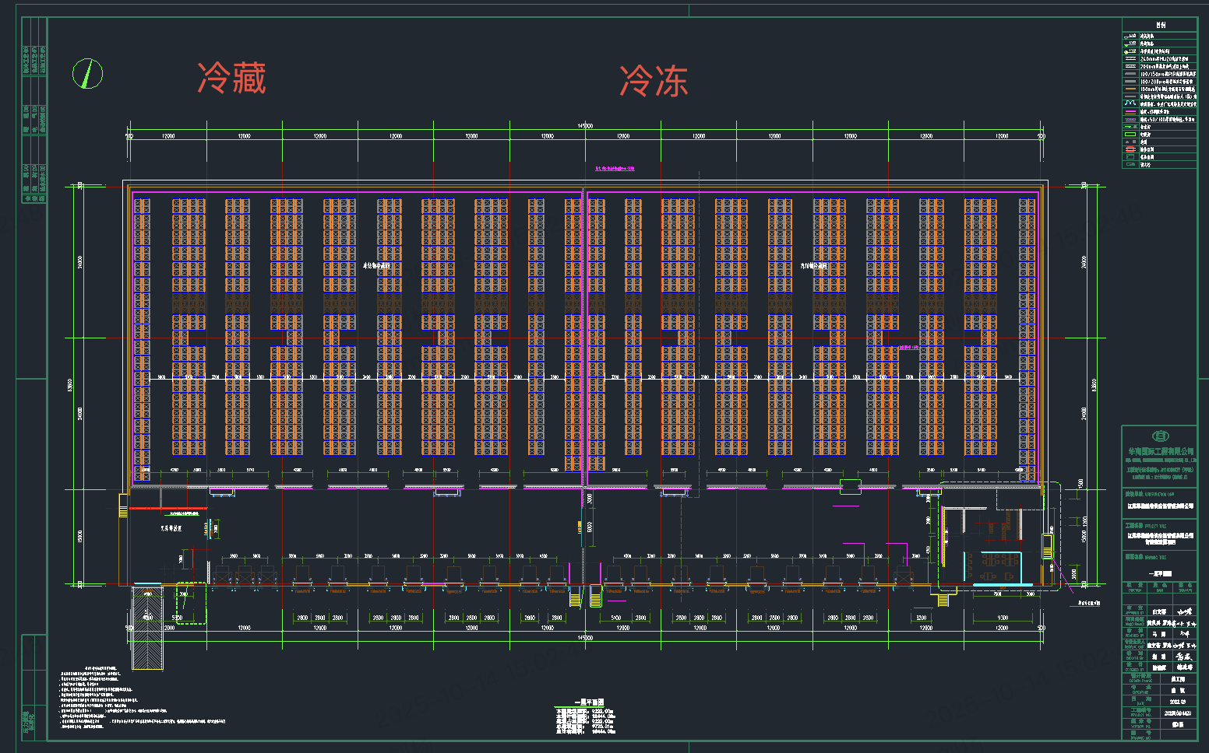

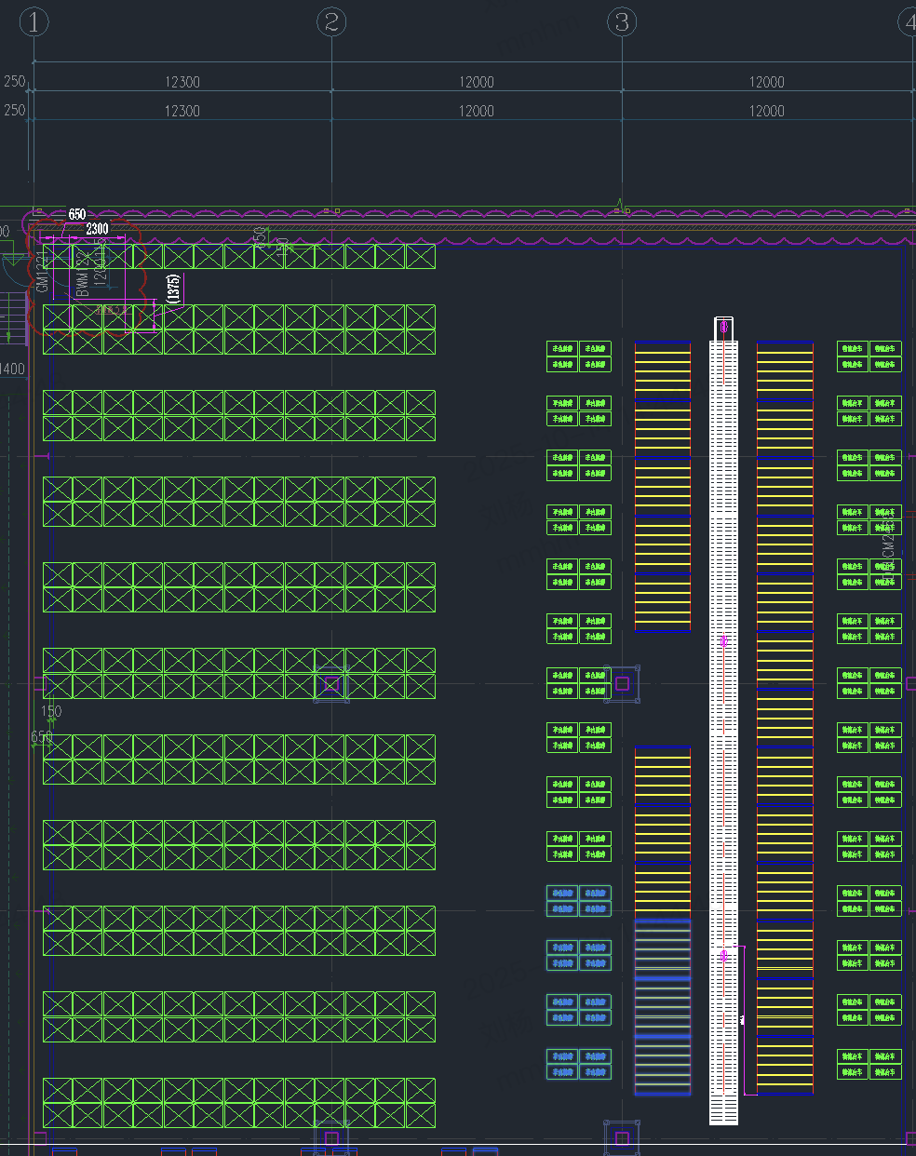

2.2 工艺流程图：按波次任务汇总拣货→缓存区→电子拣选播种→集货位暂存→物流台车装车。

2.3 信息系统拓扑图（冷链系统-DAS-TMS数据流向）。

1. **冷链专用设备选型与参数**

3.1低温电子标签播种墙（三层货架，不锈钢304框架，-25℃工作；LED-20℃无延时，≥5万次货位插拔寿命） --按招标单位指定厂家。

3.2 物流台车+电子标签打印机。

3.3 冷库专用AMR（锂电池-30℃放电容量保持率≥80%，1h快充，CE认证）。

1. **系统集成接口：与上位冷链系统接口（RESTful）**
2. **实施计划（含停机改造窗口、不停产切温方案）**
3. **验收标准与测试方法：**

6.1 24h连续低温运行无报警

6.2 分拣效率A/B测试≥招标指标110%

1. **售后与备件（关键件7×24h到场）**
2. **质保与验收**

整机质保2年或10000h（先到为准），第1年故障停机≤24h；验收按“连续72h无故障+效率110%”执行。

**第四部分 附件**

1. 附件1.投标函
2. 附件3.投标诚信承诺书

**附件1.投标函**

**投 标 函**

致：广东横琴雨燕供应链管理有限公司

根据贵方为**鸣鸣很忙集团冷链仓储播种分拣自动化集成采购**项目的投标邀请（**项目编号：MMHM2GC2510001）**），签字代表（***姓名、职务***）经正式授权并代表投标人（***投标人名称***）提交下述投标文件正本一份、副本**2**份：

* 1. 投标函；
  2. 报价单；
  3. 法人代表授权书；
  4. 公司资质信息；
  5. 近年业绩案例；
  6. 技术规格响应；
  7. 投标诚信承诺书。

**在此，签字代表宣布同意如下：**

1.所附投标报价表中规定的应提交的货物及服务投标总价为（/）。

2.投标人将按招标文件的项目要求履行合同责任和义务。

3.本投标有效期为自开标日起90个日历日。

4.投标人同意提供按照贵方可能要求的与其投标有关的一切数据或资料，完全理解贵方不一定接受最低价的投标或收到的任何投标。

5.与本投标有关的一切正式信函请寄：

地址：

电话： 电子邮箱：

投标人代表签字：

投标人名称：

公章：

日期： 年 月 日

**附件3.** **投标诚信承诺书**

**投标诚信承诺书**

致：广东横琴雨燕供应链管理有限公司

我方（投标人全称）：

法定代表人：

统一社会信用代码：

郑重承诺：在参与**鸣鸣很忙集团冷链仓储播种分拣自动化集成采购项目（项目编号：MMHM2GC2510001）**的招标活动中，严格遵循诚实信用原则，并作出如下不可撤销的保证：

**一、信息真实性**

投标文件（含报价单、资质证明、业绩案例、技术方案等）所载全部信息真实、准确、完整，无任何虚假或误导性陈述。如有不实，自愿承担中标无效、列入失信名单等法律后果。

**二、廉洁投标**

不以任何形式向招标人、评标委员会成员及相关人员行贿，不以非法或不正当手段谋取中标。

**三、公平竞争**

不与其他投标人串通报价、围标、陪标，不损害招标人及其他投标人合法权益。

**四、身份真实性**

不以他人名义投标，不伪造文件或通过挂靠等弄虚作假方式骗取中标。

**五、禁止转包分包**

中标后不将项目转让或肢解分包给第三方，严格履行投标承诺的全部服务内容。

**六、违约责任**

如违反上述任一承诺：

1、中标自动无效，无条件退出项目；

2、赔偿招标人全部损失（含直接损失、商誉损失及维权费用）；

3、自愿接受 3年内禁止参与贵司招标活动 的处罚；

4、承担《招标投标法》《反不正当竞争法》等规定的法律责任。

承诺人：（投标人公章）

法定代表人/授权代表签字：________

职务：________

日期： 年 月 日